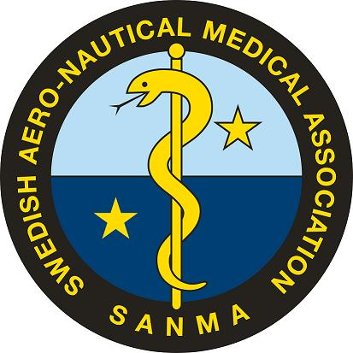

SANMA bjuder in till traditionell klubbkväll kvällen före TS-dagen.
Torsdagen 18 oktober 2018 kl 1830 – ca 2030-isch.
Cafeterian Sabbatsberg Olivecronas väg 1,
11361 Sthlm.
Något litet att äta samt något att lyssna på –
preliminärt program:
1830 Registrering, mingel, möjligt att lösa medlemskap.
LFV Remote Traffic Control – Jacob Edholm
Cogscreen – Hans Landström
Rapport från ESAM PRAG 2018 – L-G Hök

Anmälan till sekr senast 10/10 så säkrar du skaffningen.
sekr@sanma.se
Välkomna!

